**题目：客户管理**

**1. 语言和环境**

A、实现语言：

Java

B、实现技术：

JSP 、Servlet

C、环境要求：

Eclipse

Tomcat 6.0

oracle

**2. 要求**

实现用户注册功能 ，登录功能，浏览功能，添加修改删除用户功能 。

**功能设计要求：**

注册后，用户通过用户名和密码（用户名为addmin密码为123），进入系统主页面。进入主页面之后，可以浏览用户信息。通过点击左边的菜单，可以查看不同部门不同用户信息。并且对用户可以进行增加，删除，修改，修改用户一次只能修改一个用户，删除用户一次可以删除多个。

**数据库设计要求：**

自主设计

**3. 项目页面**

登录（login.jsp）

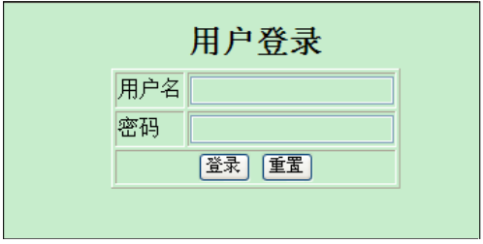

系统主页面（index.jsp）

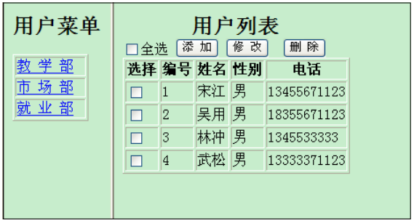

添加用户页面（adduser.jsp）

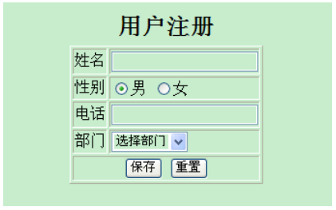

用户修改(userupdate.jsp)

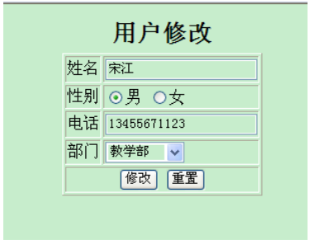

**注意事项：**

1. 请注意代码的书写、命名符合规范，在代码中添加必要的注释；
2. 请注意操作数据库时进行必要的异常处理。